**Fiche 1 à destination des enseignants**

**Etude de la poussée d’Archimède**

Terminale spécialité Physique-chimie

|  |  |  |
| --- | --- | --- |
| ***Type d'activité*** | ***Activité expérimentale*** | |
| **Partie du programme :**  Mouvements et interactions  3. Modéliser l’écoulement d’un fluide | **Notions et contenus du programme de Terminale Spécialité Physique – Chimie :**  Poussée d’Archimède. | **Capacités exigibles**  **Activités expérimentales support de la formation**  Utiliser l’expression vectorielle de la poussée d’Archimède.  Mettre en œuvre un dispositif permettant de tester ou d’exploiter l’expression de la poussée d’Archimède. |
|  | **Compétences liées aux activités effectuées dans ce sujet :**  [S’approprier] : Rechercher et organiser l’information  Représenter une situation par un schéma.  [Réaliser] : Mettre en œuvre un protocole  Utiliser un dynamomètre.  Relever des mesures  [Valider] : Confronter un modèle à des résultats expérimentaux  Exercer son esprit critique | |
| ***Présentation de l’activité*** | Cette étude est présentée sous la forme de démarche d’investigation.  Dans un premier temps, l’élève doit concevoir lui-même le protocole lui permettant de mesurer la poussée d’Archimède à partir du poids, et du poids apparent d’un objet.  Il est possible de réaliser le montage schématisé en fiche 3 pour mesurer la poussée d’Archimède exercée par l’eau sur un objet complètement immergé.  Dans un second temps, l’élève doit vérifier les conditions de flottaison d’un corps à partir de l’affirmation posée dans la problématique. Pour cela, il devra concevoir à nouveau une expérience lui permettant d’y répondre. | |
| ***Durée de l’activité*** | 1h30 | |
| ***Conditions de mise en œuvre*** | Les contenus de ce document doivent être adaptés pour une mise œuvre en TP. | |

**Fiche 2 à destination des élèves**

**DOCUMENT ÉLÈVE**

**Objectifs :**

* vérifier quantitativement l’expression de la poussée d’Archimède ;
* retrouver les conditions de flottaison d’un solide dans un modèle d’eau de mer salée ;

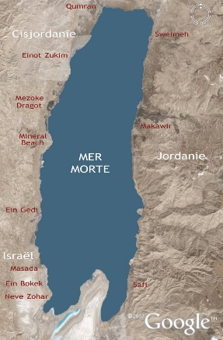***Contexte :***

*Partagée entre plusieurs pays, la Mer Morte est un endroit unique en son genre. Sa très grande concentration en sel fait le bonheur des baigneurs.* *Au lieu de s'enfoncer, les baigneurs flottent sans difficulté à la surface et peuvent ainsi s'amuser pendant des heures à prendre diverses positions sans jamais avoir la tête sous l'eau. En revanche, il est extrêmement compliqué, voire impossible, de nager.*

Vidéo : <https://drive.google.com/file/d/12gVjM8M1BjbGX3Q-sNKtMsla3MrLTTTT/view?usp=sharing>

|  |
| --- |
| ***Problématique :***  ***Pourquoi dit-on que l’on flotte trois fois mieux dans la mer morte que dans l’eau douce ?*** |

**DOC. ❶: Caractéristiques de la *« mer morte »***

Si la *mer Morte* est « morte », c'est qu'elle renferme un excès de sel fatal à toute forme de vie macroscopique […]

La *mer Morte* ne contient pas moins de 27,5 % de sel. Un chiffre presque incroyable lorsqu'on le compare au taux de salinité moyen des autres mers et océans de notre planète qui oscille entre 2 et 4 %.

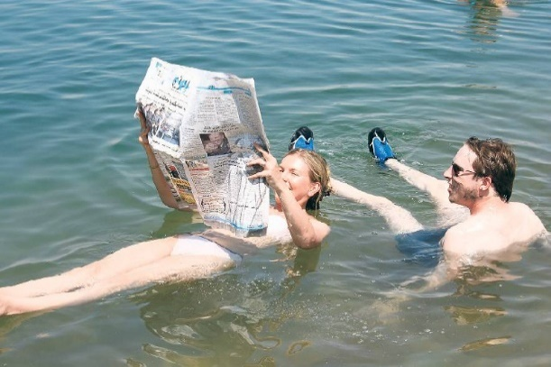

Concernant la *mer Morte*, qui n'est en réalité qu'un lac, on estime que le Jourdain lui apporte quelque 850 000 tonnes de sel par an. Mais aujourd'hui, on évalue à 90 % au moins, le volume d'eau qui approvisionnait traditionnellement la mer Morte et qui est détourné à des fins d'irrigation. Ajoutez à cela juste ce qu'il faut d'évaporation naturelle et vous ferez baisser le niveau de la mer Morte d'environ un mètre par an. Vous comprendrez d'où lui vient cette salinité hors du commun ! […]

La masse volumique de l’eau de la mer Morte, qui vaut actuellement 1,24 kg.L–1, est telle qu’un être humain (de densité moyenne 0,93) peut y flotter plus facilement qu'ailleurs …[…]

*Source :* <https://www.futura-sciences.com/planete/questions-reponses/mer-mer-morte-elle-si-salee-7215/>

**DOC. ❷: Poussée d’Archimède et flottaison**

« *Tout corps plongé dans un fluide (gaz, liquide) au repos, subit de la part de ce fluide une force de poussée*  *de direction verticale, dirigée vers le haut, dont la valeur est égale au poids du volume de fluide déplacé. »*

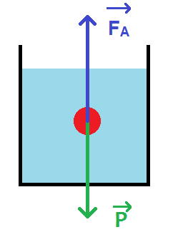Sa valeur (en Newton) s’exprime par la relation :





$\left\{\begin{matrix}\text{ρ}\text{ est la masse volumique du fluide d}\text{é}\text{plac}\text{é} (\text{en kg.}{\text{L}}^{\text{-1}}) \\ \text{g }≃\text{ 9,8 N.k}{\text{g}}^{\text{-1}} \\ V_{\text{imm}}\text{ est le volume de fluide d}\text{é}\text{plac}\text{é}\text{ ou immerg}\text{é} (\text{en L})\end{matrix}\right.$

Conditions de flottaison :

* Un objet flotte si son poids P < FA.
* L’objet coule si P > FA
* L’objet se situe entre deux eaux, dans le cas limite où P = FA (voir ci-contre)

Animation : <http://www.cea.fr/multimedia/Mediatheque/animation/physique-chimie/09_archimede.swf>

**DOC. ❸: Matériel disponible**

* Un solide (sphère ou cylindre) *de densité supérieure à celle de l’eau*;
* Un dynamomètre 1 N sur support avec tige ou support aimanté ;
* 1 bécher 150 mL + eau du robinet ;
* Gros sel de cuisine
* Agitateur en verre
* 1 éprouvette 100 mL
* 1 balance graduée à 0,1 g
* 1 petit pot en verre, ou en plastique de volume connu, que l’on peut remplir d’eau.
* 1 règle graduée
* Essuie-tout

**1) Analyse du sujet / proposition de protocole**

* Avec le matériel disponible, proposer un protocole expérimental (avec schéma annoté) permettant de vérifier que la poussée d’Archimède exercée par l’eau sur le solide sphérique possède les caractéristiques (direction, sens, valeur) définies au **DOC. ❷.**

**2) Réalisation du protocole expérimental :**

* Après avoir fait valider le protocole expérimental par le professeur, le réaliser en prenant soin de noter les mesures effectuées. Préciser les unités, et tenir compte des chiffres significatifs.

*Comparer les valeurs mesurée et attendue de la poussée d’Archimède.*

* Compléter le schéma proposé en 1) en indiquant les trois forces auxquelles le solide est soumis : son poids, la force de rappel  exercée par le dynamomètre et la force exercée par le liquide.
* Déterminer la relation vectorielle entre ces trois forces qui traduit l’équilibre du solide.

**3) Réponse à la problématique :**

* À l'aide d’une partie du matériel judicieusement choisi, proposer à l’oral une expérience permettant de répondre à la problématique.
* Noter les résultats associés aux mesures effectuées.
* Répondre à la problématique en une demi-page environ en faisant appel à différents langages si besoin : des schémas, des phrases et des calculs (il sera important de porter un regard critique, sur le modèle choisi précédemment).

**Fiche 3 à destination des enseignants _ éléments de réponses**

**Exemple de protocole avec résultats**



*V2*

**S**



*V1*

* Mesurer le poids P du solide (S) à l’aide du dynamomètre :

P = 0,65 N

* Introduire environ 80 mL d’eau dans l’éprouvette graduée.
* Noter avec précision le volume *V*1 introduit dans l’éprouvette :

*V*1 = 81 mL

* 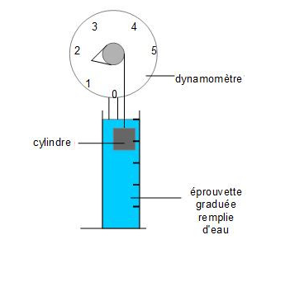Introduire le solide *(S)* (de l’aluminium) dans l’éprouvette et vérifier qu’il soit complètement immergé.
* Noter avec précision le volume total (eau + solide) *V*2: *V*2 = 91 mL
* En déduire le volume *V*S du solide : *VS*  = 10 mL = 0,010 L
* Mesurer alors le poids apparent Papp du solide (S) à l’aide du dynamomètre :

Papp = 0,55 N

On en déduit la valeur de la force de réaction exercée par l’eau par soustraction : R = 0,10 N

Cette force est bien dirigée vers le haut (opposée au poids du solide) car elle s’oppose au poids.

* Lorsque le solide est complètement immergé, il déplace un volume de liquide égal à *VS*. La valeur Fa du poids en N du liquide déplacé est donné par la relation :



Calculer la valeur du poids *Fa* de l’eau déplacée en sachant que la masse volumique de l’eau est ρeau = 1,00 kg.L– 1

Valeur du poids de l’eau déplacée : 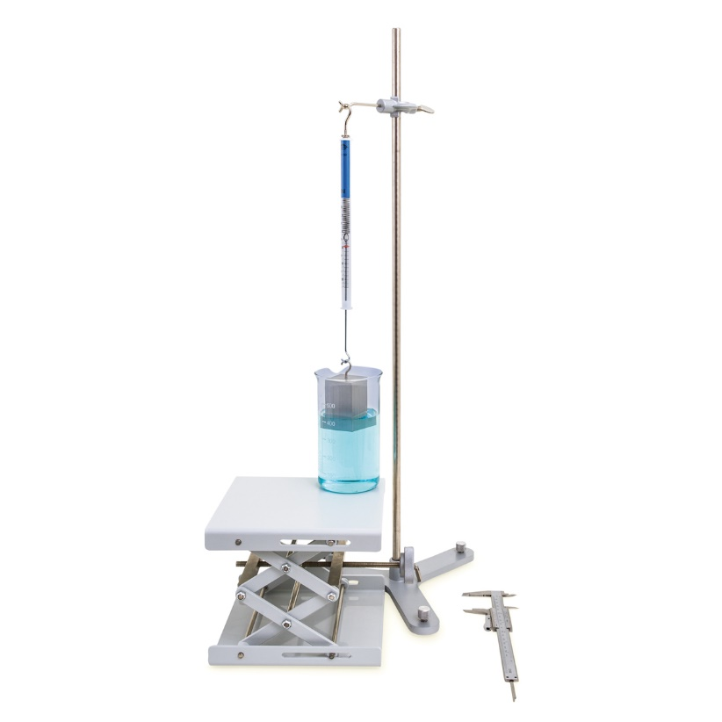 $F_{A}=ρ_{eau}×g×V_{immergé}=1,00 kg/L×9,8 N/kg×0,010 L =0,098 N$

* On compare les valeurs *FA* et *R*. On conclut sur leur quasi-égalité à 2% près. *Les valeurs de Fa et R sont* ***sensiblement égales****.*





* Schéma indiquant les trois forces auxquelles le solide est soumis : son poids, la force de rappel  exercée par le dynamomètre et la force exercée par le liquide.



* Relation vectorielle traduit l’équilibre du solide :++= 0

(1ère loi de Newton)

* Les forces  et  étant verticales, puisque ++= 0 alors est forcément verticale.

**Réponse à la problématique**

* Expérience proposée à l’oral avec résultats :
* On doit reformuler la problématique. Pour vérifier l’affirmation, on doit disposer d’un objet dont la masse volumique est voisine de celle d’un corps humain moyen (densité moyenne H/F = 0,93) puis le faire flotter dans deux milieux : eau douce (d = 1,00) et eau de mer morte (d = 1,24).
* On comparera ensuite la partie émergée du solide dans chaque cas, avant de conclure et d’avoir un regard critique (choix du modèle, précision des mesures, retour sur les hypothèses formulées)

En détails :

1. On choisit donc un objet de densité proche de celle du corps humain (ρcorps = 0,93 g.mL– 1)

On en déduit la masse que le pot doit avoir pour modéliser le corps humain. Ensuite, on « pèse » ce pot à vide, pour en déduire la masse d’eau à ajouter à l’intérieur.

1. On place ce pot dans un cristallisoir d’eau douce (d = 1). On mesure la hauteur émergée *h1* à la règle graduée.
2. On place ce même pot dans un cristallisoir d’eau de « mer morte » *(en dissolvant 20 g de sel dans 100 mL d’eau du robinet).* On mesure à nouveau la hauteur émergée *h2* à la règle graduée.
3. On en déduit le rapport 

* Conclusion : les mesures effectuées donnent en moyenne un rapport $\frac{h_{1}}{h_{2}}=\frac{3,3}{1,2}≃2,8$

On retrouve une valeur proche de 3. L’affirmation est donc relativement exacte.

* Regard critique :
* *Le modèle de corps humain est TRÈS approximatif. Il ne tient pas compte de la forme du corps à la surface de l’eau (surface en contact), ni de la répartition de la masse à l’intérieur.*
* *Le modèle d’eau de mer morte / eau douce est plutôt pertinent, puisque seule la salinité modifie sensiblement la densité de l’eau de mer.*
* *La mesure de la hauteur émergée à la règle graduée doit être le plus rigoureusement effectuée. Elle n’est pas parfaitement homogène à cause du léger déséquilibre qui peut exister (centre de poussée éloigné du centre de gravité).*
* *Il est possible d’améliorer la stabilité du corps flottant, en lestant le fond du récipient d’un peu de plâtre ou de MAP pour limiter l’ajout d’eau.*